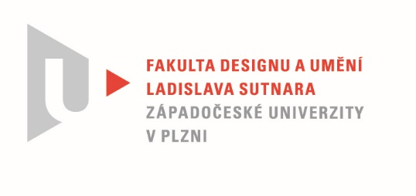

Protokol o hodnocení
kvalifikační práce

Název bakalářské práce Autorská kniha
Práci předložil student: HOLEČKOVÁ Marie
Studijní obor a specializace: Ilustrace a grafika, specializace Grafický design
Posudek oponenta práce
Práci hodnotil: doc. akad. mal. František Steker

- Cíl práce
Zvuk Obraz Experiment je autorskou knihou Marie Holečkové, kterou nechala zhotovit z připravených tiskových podkladů v pražské tiskárně IndigoPrint.
Výstup práce autorky odpovídá požadavkům na bakalářskou práci v oboru grafického designu.

- Stručný komentář hodnotitele
Kniha příjemného uživatelského formátu s téměř dvěmi stovkami stran se otevírá obvyklým řazením vstupních stran s vizuálně znějícím šumem. Po úvodním oddílu Zvuk je obsah členěn do sedmi oddílů v časovém sledu od Pythagorovy hudby sfér k soudobým aplikacím na vizualizaci zvuku zakončený vlastním experimentem autorky. Layout knihy je soudržně proměnlivý. Výtvarný šumr barevných přechodů, tvořící pozadí jednotlivých oddílů, které tmavnou
od světlejších okrajů do hřbetu evokuje neomezený prostor hudby. Nechává prostorově působit vložená vyobrazení. S citem pro obsah a výraz jsou upravené fotografie na dvoustraně 78 – 79 a 90 – 91. Zvolená kvalita papíru, matná laminace polotuhé vazby s parciálním lesklým lakem titulu, vtiskuje zvukovému motivu na polotuhé vazbě výtečnou obrazovou hloubku. Méně zdařilá je práce
s textem. Autorka neobratně formuluje a neobratnost se částečně projevuje
i v typografii. Možná z příčiny, že toho chce říci moc, ale nestíhá. Fascinovaná neomezenými možnostmi zpracování autorské knihy, nakonec v knize omezila prostor pro vlastní autorský experiment.

- Vyjádření o plagiátorství
Bakalářská práce autorky není plagiátem.

- Navrhovaná známka a případný komentář
velmi dobře

Datum: 18. 8. 2020 Podpis:

